Praktikum z elektroniky – úloha č. 4
Tranzistorový zesilovač a jeho přenosové vlastnosti

Pavel Ondračka 324363

- Pro C =10 μF a C_{e} = 500 μF určete zesílení při frekvenci 1kHz. Ze zadaných hodnot parametrů tranzistoru a hodnot součástek vypočtěte zesílení a srovnejte s naměřenou hodnotou. Pro C =10 μF a C_{e} = 500 μF stanovte závislost zesílení na frekvenci.
Pro zesílené platí:
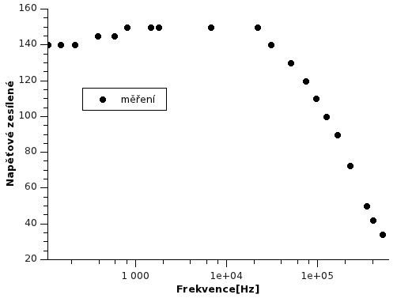
Je vidět, že naměřená hodnota pro 1kHz je nižší než vypočítaná hodnota.
- Kapacitu kondenzátoru snižte na 0,1μF a změřte závislost zesílené na frekvenci. Z grafu stanovte dolní mezní frekvenci. Zjištěnou hodnotu porovnejte s vypočtenou frekvencí.
Dolní mezní frekvence je taková frekvence pro kterou nastane pokles přenosu o 3dB oproti střednímu přenosu. Platí pro ni:
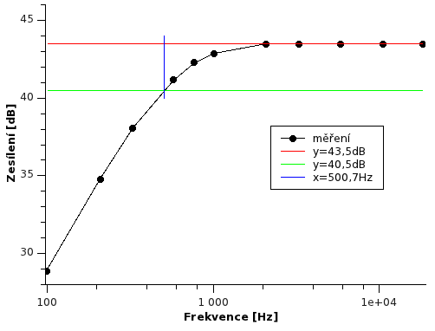
Naměřená hodnota docela dobře souhlasí s teoretickou. Bohužel postup odečítání z grafu a to ten, že frekvence byla odečtena jako průnik y=40,5dB se spojnicí bodů měření je špatný, jelikož body nejsou na logaritmickém měřítku interpolovány lineárně nýbrž opět logaritmicky. Stejný problém nastává i u následující úlohy.
- Horní mezní frekvenci snižte zapojením Ck = 10nF. Závislost zesílení na frekvenci vyneste do téhož grafu jako v předchozím případě a určete horní mezní frekvenci. Naměřenou hodnotu srovnejte s vypočtenou.
Pro horní mezní frekvenci platí :.

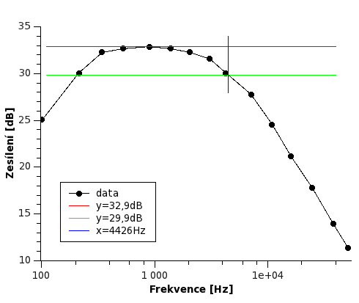
Naměřená horní mezní frekvence je 4436Hz.
- Pro C =10 μF a C_{e} = 500 μF určete zesílení pro f=10kHz. Výsledek měření porovnejte s vypočtenou hodnotou.
- Kapacitu kondenzátoru Ce snižte na 0,1 μF a stanovte jeho vliv na průběh frekvenční charakteristiky . Ověřte platnost vztahu

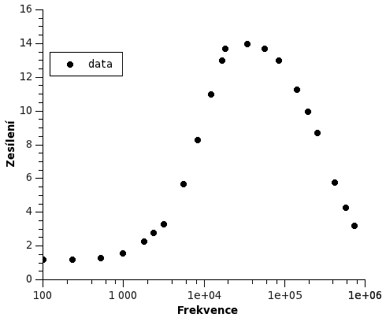
Závěr: Během toho praktika byly měřeny vlastnosti tranzistorového zesilovače. Prvně byla měřena závislost zesílení na frekvenci. Zesílení se pro vysoké frekvence blíží k nule. Dále se mi podařilo alespoň přibližně určit horní a dolní mezní frekvenci. Zesílení při zavedené zpětné vazbě vyšlo jako jedno z mála měření velmi přesně. Při posledním úkolu se ukázalo, že největší zesílení je pro frekvenci 33kHz a zesílení klesne na požadovanou hodnotu pro frekvenci přibližně 4000Hz, což je asi dvojnásobek vypočítané hodnoty 2311Hz.

